ZADACI
- Odredi na brojevnoj kružnici:
- točku $E\left(\frac{115π}{6}\right)$
- točku E(t) za koju je ctg t= -0,5 i cos <0
- Izračunaj bez uporabe kalkulatora: $tg\left(-\frac{19π}{6}\right)∙sin\left(\frac{34π}{3}\right)$
- Ako je $\sin^{2}x+4sinx=3\cos^{2}x, x ∈(8,9)$, koliko je ctgx?
- Dokaži jednakost: $\frac{sinx}{1+ctgx}+\frac{cosx}{1+tgx}=\frac{1}{sinx+cosx}$
- Odredi je li funkcija $f\left(x\right)=\frac{ctgx+x^{3}}{4cosx}$ parna, neparna ili nijedno od toga.
- Koje su od sljedećih funkcija periodične? Za periodične funkcije odredi temeljni period.
- $f\left(x\right)=sin4\left|x\right|$
- $g\left(x\right)=3cos\left(2-\frac{π∙x}{3}\right)$
- $h\left(x\right)=\left|ctg3x\right|$
- Koliko rješenja ima jednadžba $sinπx=\frac{\left|x\right|}{4}$
- Odredi jednadžbu sinusoide prikazane na slici.
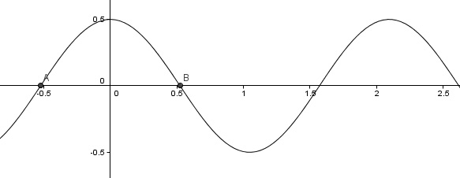
$$A\left(-\frac{π}{6},0\right) B\left(\frac{π}{6},0\right)$$
- Funkciji $f\left(x\right)=2sin\left(2x+\frac{2π}{3}\right)$ odredi amplitudu, temeljni period, nultočke i točke ekstrema, te je potom nacrtaj i na slici istakni nultočke i točke u kojima poprima minimum i maksimum.

